**Муниципальное бюджетное дошкольное образовательное учреждение**

**«Детский сад №27»**

**Проект с детьми второй младшей группы**

**«Почему шар катиться?»**

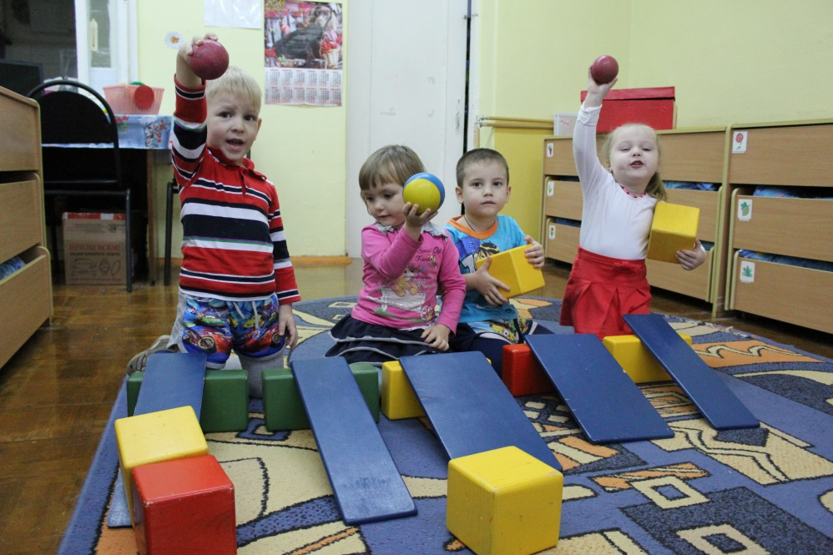

**Выполнила: воспитатель МБДОУ «Детский сад № 27»**

**Анохина Е.П.**

**Актуальность.** Возраст ребёнка 3–4 лет определяется психологами как период формирования самосознания. От спонтанных действий с предметами происходит переход к целенаправленному изучению объектов, которые вызвали интерес. Формирование когнитивных и исследовательских навыков является одной из основных образовательных задач во второй младшей группе детского сада.

Но так как познавательная активность и исследовательская деятельность не являются врождёнными и формируются уже в младшем дошкольном возрасте, то данный проект является актуальным. Мотивация и погружение детей в исследовательскую деятельность создаст все условия для формирования у детей прочных знаний о шаре и его свойствах, сделает знания достоянием личного детского опыта и повысит интерес к самостоятельному приобретению новой информации по данной теме, что соответствует концептуальным основам ФГОС ДОУ.

**Цель:** способствовать формированию познавательных интересов детей младшего дошкольного возраста.

**Задачи:**

1. Развивать умение обследовать предметы и их свойства с разных сторон, выявлять зависимость;
2. Помогать накапливать у детей представления о предметах и их свойствах;
3. Стимулировать активность детей в решении проблемных ситуаций;
4. Формировать чувство удовольствия и радости от проделанных открытий;
5. Развивать речевую активность;

**Тип проекта:** исследовательский;

**Вид проекта:** групповой, краткосрочный;

**Продолжительность:** 2 недели

**Участники:** дети 2 младшей группы №2 (3-4 году), воспитатель, младший воспитатель, инструктор по физо, родители воспитанников.

**Предполагаемые результаты:**

1. Овладение детьми способов обследования предметов и их свойств.
2. Пополнение представлений детей о свойствах предметов;
3. Развитие эмоциональной отзывчивости;

**Образовательные области:** познавательное развитие, речевое развитие, физическое развитие.

**Этапы реализации проекта**.

|  |  |  |  |
| --- | --- | --- | --- |
| №п/п | Название мероприятия | Цель | Ответственные |
| **1 этап. Подготовительный.** | | | |
|  | * Разработка плана реализации проекта; * Подбор практического и иллюстративного материала; * Подборка художественных произведений и мультфильмов по теме проекта; * Создание сюрпризного момента для актуализации мотивации; * Подборка материалов для продуктивных видов деятельности; * Пополнение предметно- пространственной среды группы: создание Д/игр. | Создать необходимые условия для актуализации мотивации младших дошкольников.  Определение уровня знаний детей по теме проекта. | Воспитатель |
| **2 этап. Реализация проекта.** | | | |
|  | Комплекс занятий, направленный на знакомство детей с фигурой «Шар», уточнение ее свойств. А так же знакомство со способами обследования и изучения фигуры. |  |  |
| 1. | Занятие «Шар» | Цель: освоение детьми способов обследования шара. | Воспитатель |
| 2. | Занятие в игровой форме «Веселые соревнования Шарика и Кубика» | Цель: уточнение представлений детей о свойствах шара. | Воспитатель |
| 3. | Занятие в форме драматизации с элементами экспериментирования «Приключения шара» | Цель: закрепление представлений детей о свойствах шара и его отличия от кубика. | Воспитатель |
| 4. | Беседа с элементами игры «Такие разные мячи» | Цель: расширение знаний детей о свойствах шара, знакомство с новыми материалами. Закрепление представлений детей о понятиях «большой- маленький». | Воспитатель |
| 5. | Лепка «Гусеничка»; | Уточнить представления детей о внешнем виде гусениц; Развивать чувство формы и цвета. | Воспитатель |
| 6. | Аппликация «Кубики и шарики»; | -Упражнять детей в различении и назывании круга и квадрата, их сравнении.  -Показать детям способ наклеивания путем чередования фигур.  -Уточнить знание цветов. | Воспитатель |
| 7. | Рисование «Мой веселый звонкий мяч»; | Формировать представления детей о круглой форме предметов; закреплять знания о трёх основных цветах; учить рисовать кистью круг и закрашивать его линиями, направленными в одну сторону. | Воспитатель |
| 8. | Игра «Горка» | Совершенствование разнообразных действия с предметами круглой формы. | Воспитатель |
| 9. | Игра «Шарики и молоточек» | Совершенствование разнообразных действия с предметами круглой формы. | Воспитатель |
| 10. | Д/Игра «Назови одним словом»  . | Развитие умения называть **геометрические фигуры** одного вида обобщающим словом. Развитие умения классифицировать геометрические фигуры по определенному признаку. | Воспитатель |
| 11. | Д/игра «Волшебный мешочек». | Закрепить умение узнавать на ощупь геометрические фигуры, цифры и называть их | Воспитатель |
| 12. | Игра "Прокати шарик через ворота". | закрепить у ребенка умения выполнять практические и игровые действия с предметами в соответствии с их свойствами. | Воспитатель |
| **3 этап . Заключительный.** | | | |
|  | Итоговое мероприятие «Весёлые шары» | Закрепление у детей представлений о свойстве шара. (Он крутится, может катится с гори, у него нет углов). | Воспитатель, инструктор по ФИЗО. |
| **С родителями:** | | | |
| 1. | Привлечение родителей к созданию Д/игр для пополнения предметно- развивающей среды.  1)Деревянная моторическая игра «Выложи узор».  2)Сортер "Дерево" |  | Воспитатель |
| 2. | Выставка «Игрушки из шаров». |  | Воспитатель |

**Вывод**: дети сами изучили шар, выявили и закрепили отличительные свойства шара от других геометрических фигур. Освоили способы обследования предметов.